6.18-01/210325-10
21.03.2025
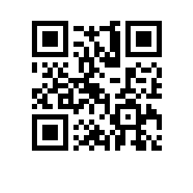

О составе апелляционной комиссии по проведению апелляций по результатам государственной итоговой аттестации студентов образовательных программ факультета физики и секретаре апелляционной комиссии в 2025 году

ПРИКАЗЫВАЮ:

1. Утвердить апелляционную комиссию (далее – АК) по проведению апелляций по результатам государственной итоговой аттестации студентов 2 курса образовательной программы магистратуры «Физика», направления подготовки 03.04.02 Физика, факультета физики, очной формы обучения и студентов 4 курса образовательной программы бакалавриата «Физика», направления подготовки 03.03.02 Физика, факультета физики в следующем составе:
Председатель АК – Смирнов А.И., д.ф.-м.н., член-корреспондент РАН, зав. базовой кафедрой физики низких температур при Институте физических проблем им. П.Л. Капицы РАН,
Члены АК:
- Чернышев А.А., к.ф.-м.н., доцент базовой кафедры физики космоса при Институте космических исследований РАН,
- Андрюшечкин Б.В., д.ф.-м.н., профессор базовой кафедры квантовых технологий при Институте общей физики им. А.М. Прохорова РАН,
- Завгороднев И.В., к.ф.-м.н., доцент базовой кафедры наноэлектроники и фотоники при Институте радиотехники и электроники им. В.Н. Котельникова РАН,
- Вергелес С.С., к.ф.-м.н., доцент базовой кафедры теоретической физики при Институте теоретической физики им. Л.Д. Ландау РАН,
Секретарь АК Богомазова В.Л., менеджер ОП «Физика»..

Проректор С.Ю. Рощин

